**Московский авиационный институт**

**(Национальный исследовательский университет)**

Институт: «Информационные технологии и прикладная математика»

Кафедра: 806 «Вычислительная математика и программирование»

Дисциплина: «Нейроинформатика»

**Лабораторная работа № 3**

Тема: Многослойные сети. Алгоритм обратного распространения ошибки

Студент: Хренов Геннадий

Группа: 80-407Б

Преподаватель: Аносова Н. П.

Дата:

Оценка:

Москва, 2021

1. Цель работы

Исследование свойств многослойной нейронной сети прямого распространения и алгоритмов ее обучения, применение сети в задачах классификации и аппроксимации функции.

1. Основные этапы работы:

1. Использовать многослойную нейронную сеть для классификации точек в случае, когда классы не являются линейно разделимыми.

2. Использовать многослойную нейронную сеть для аппроксимации функции. Произвести обучение с помощью одного из методов первого порядка.

3. Использовать многослойную нейронную сеть для аппроксимации функции. Произвести обучение с помощью одного из методов второго порядка. Для обучения многослойных нейронных сетей прямого распространения используются методы поиска экстремума функций многих переменных.

3. Выполнение работы

3.1 Заданные множества точек

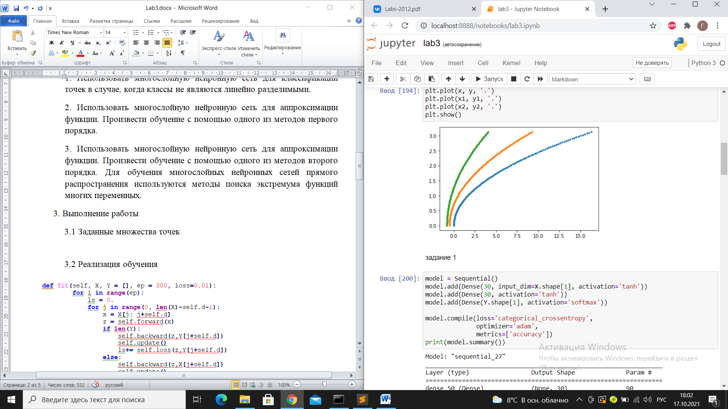

3.2 Многослойная нейронная сеть для классификации

Помимо входного и выходного слоев эти нейронные сети содержат промежуточные, скрытые слои. Такие сети обладают гораздо большими возможностями, чем однослойные нейронные сети.

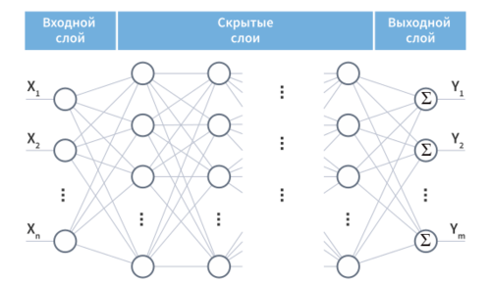

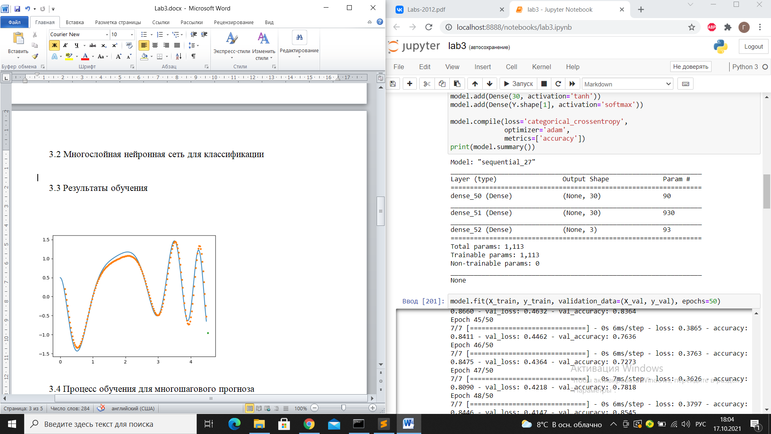

3.3 Результаты обучения

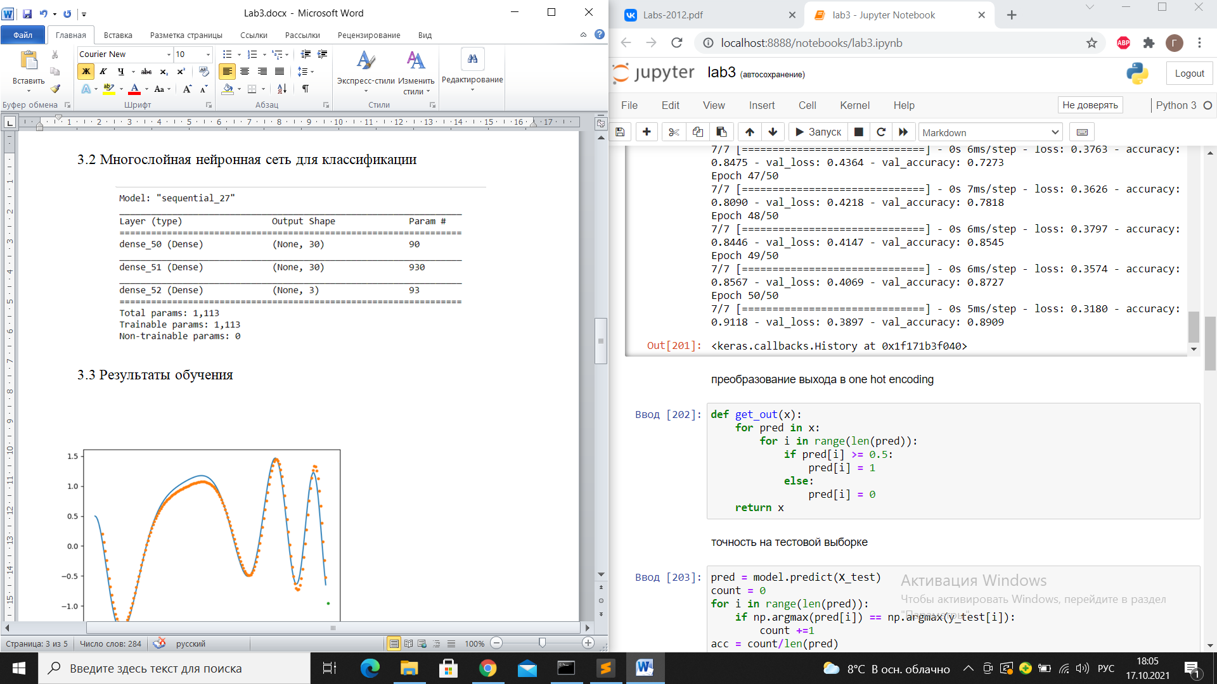

3.4 Результат на тестовой выборке

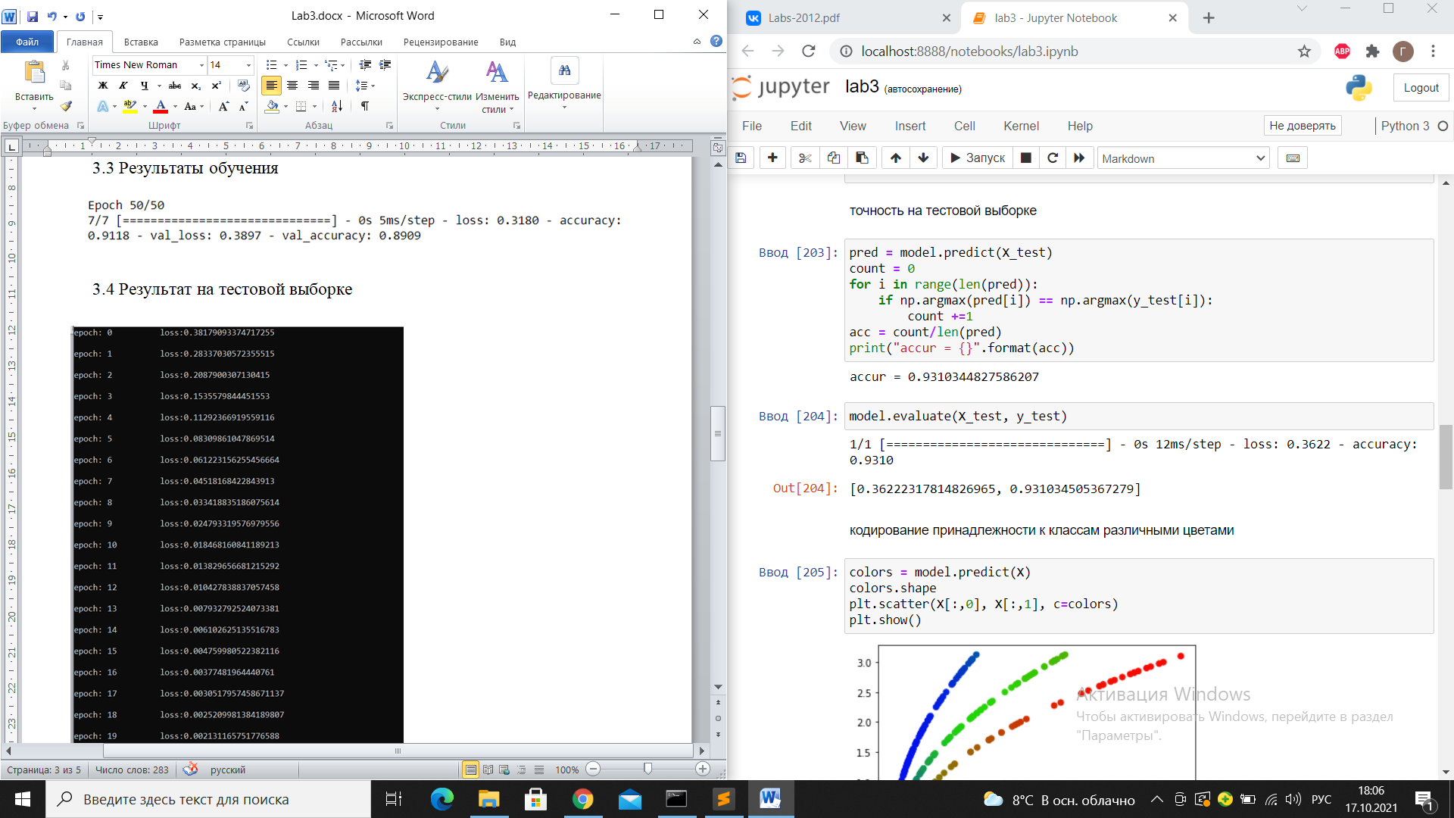

3.5 Кодирование принадлежности к классам различными цветами

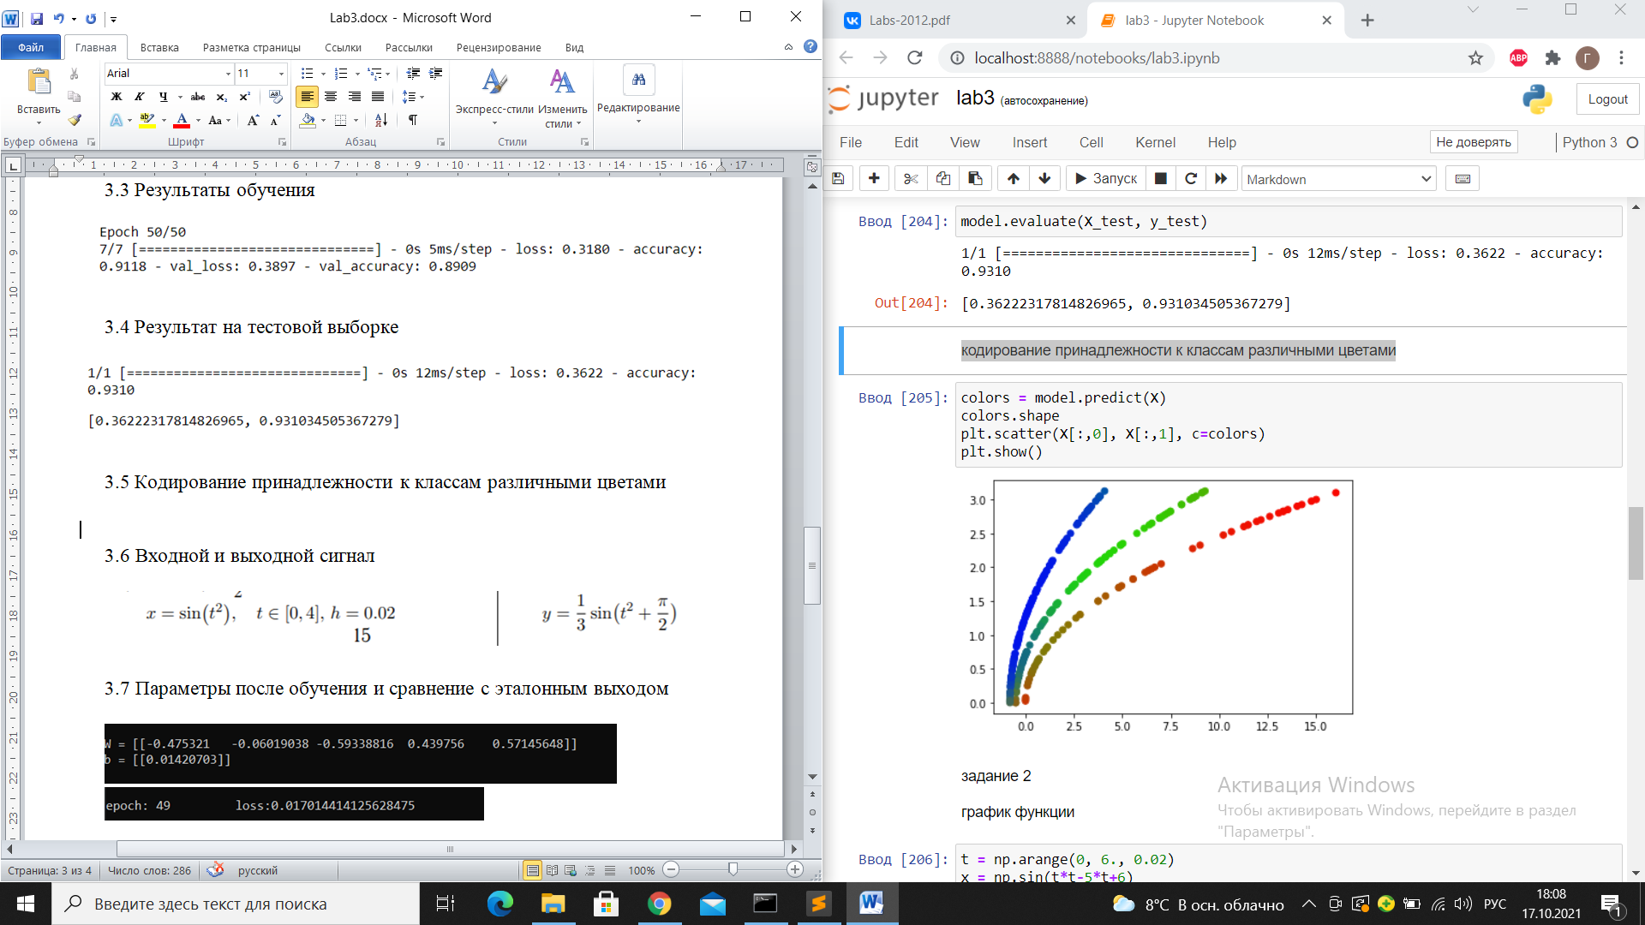

3.6 График функции 2-3 задания

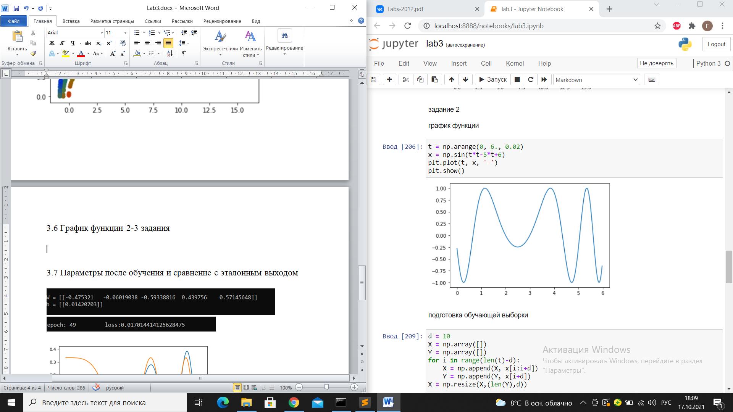

3.7 Модель для задачи регрессии

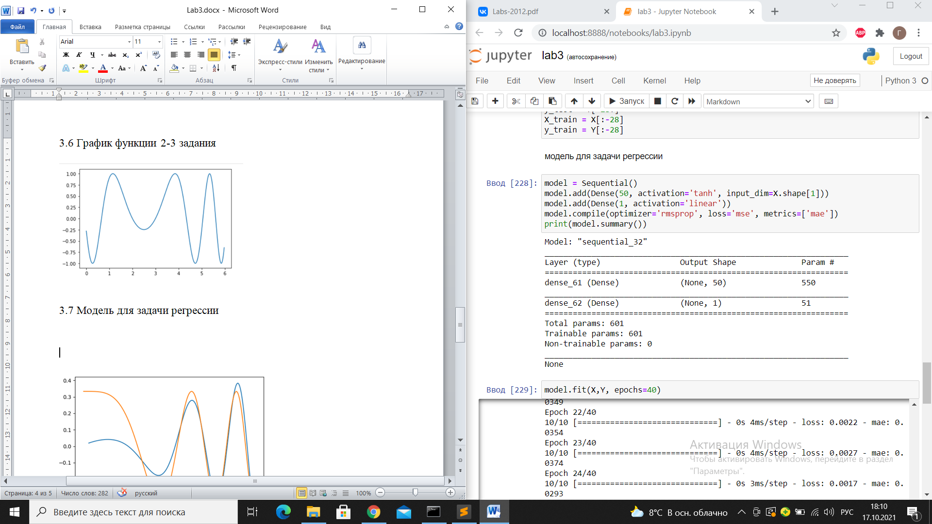

3.8 Результаты обучения

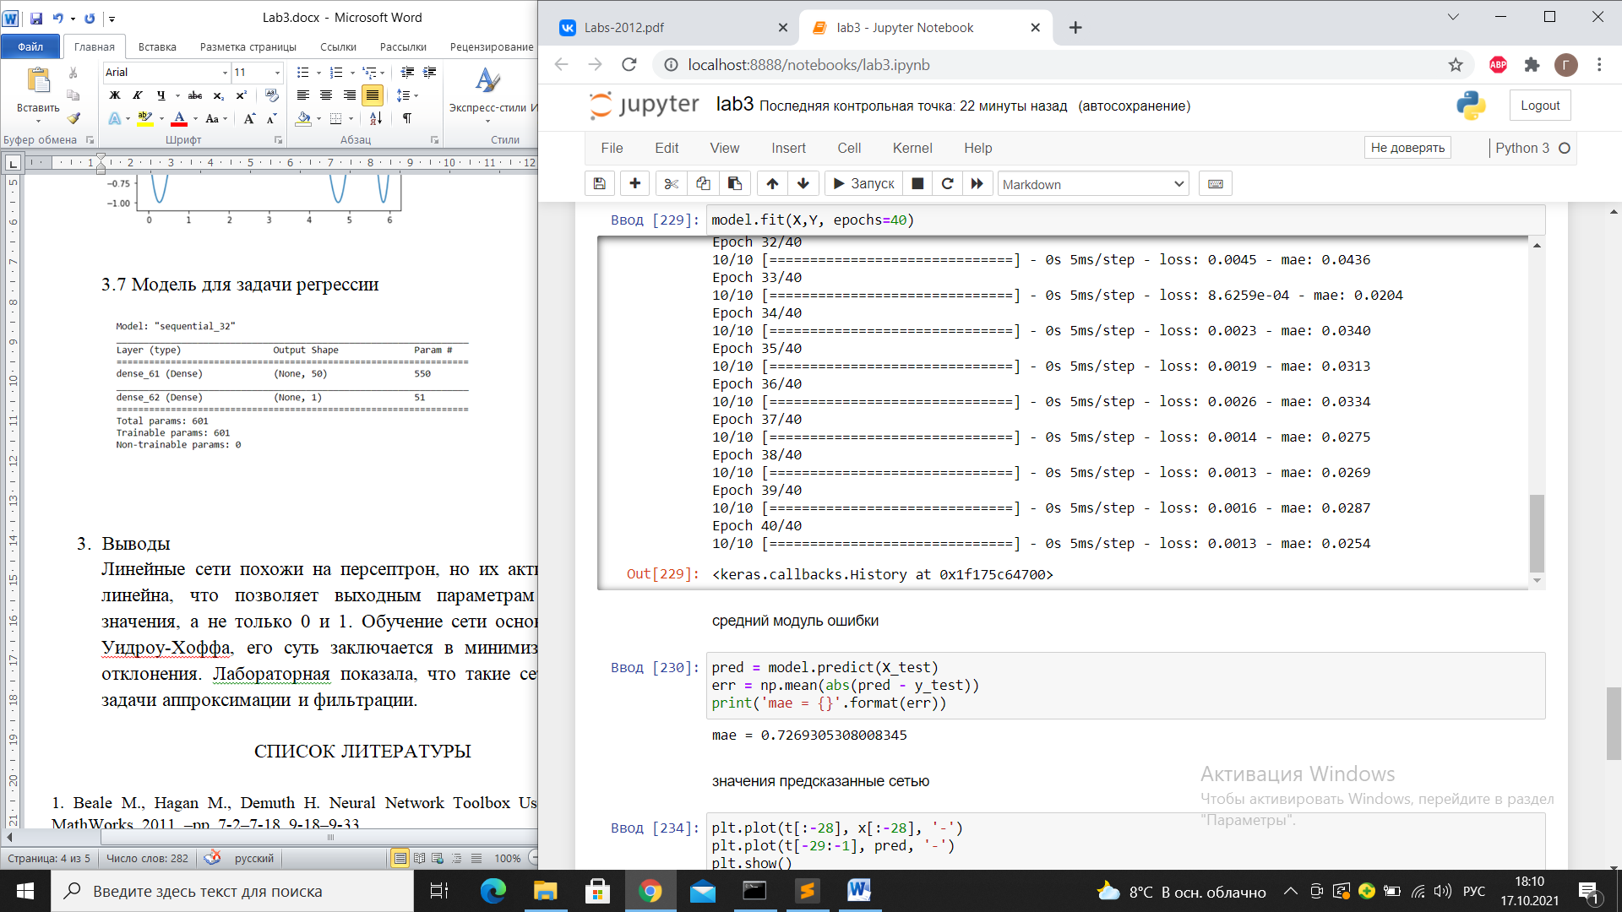

Средний модуль ошибки

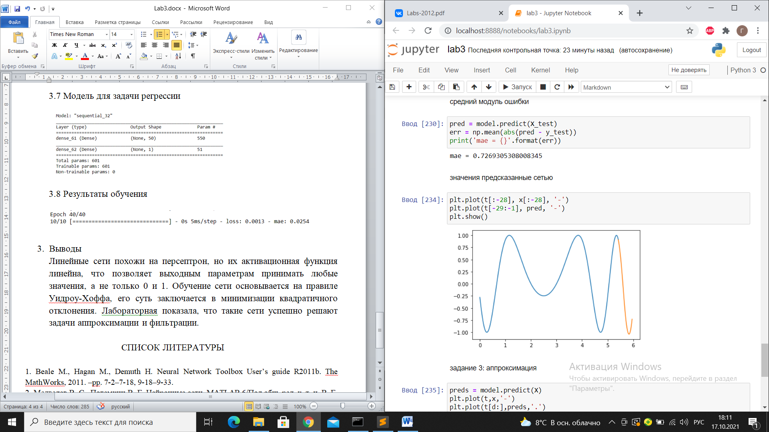

3.9 Предсказание сети

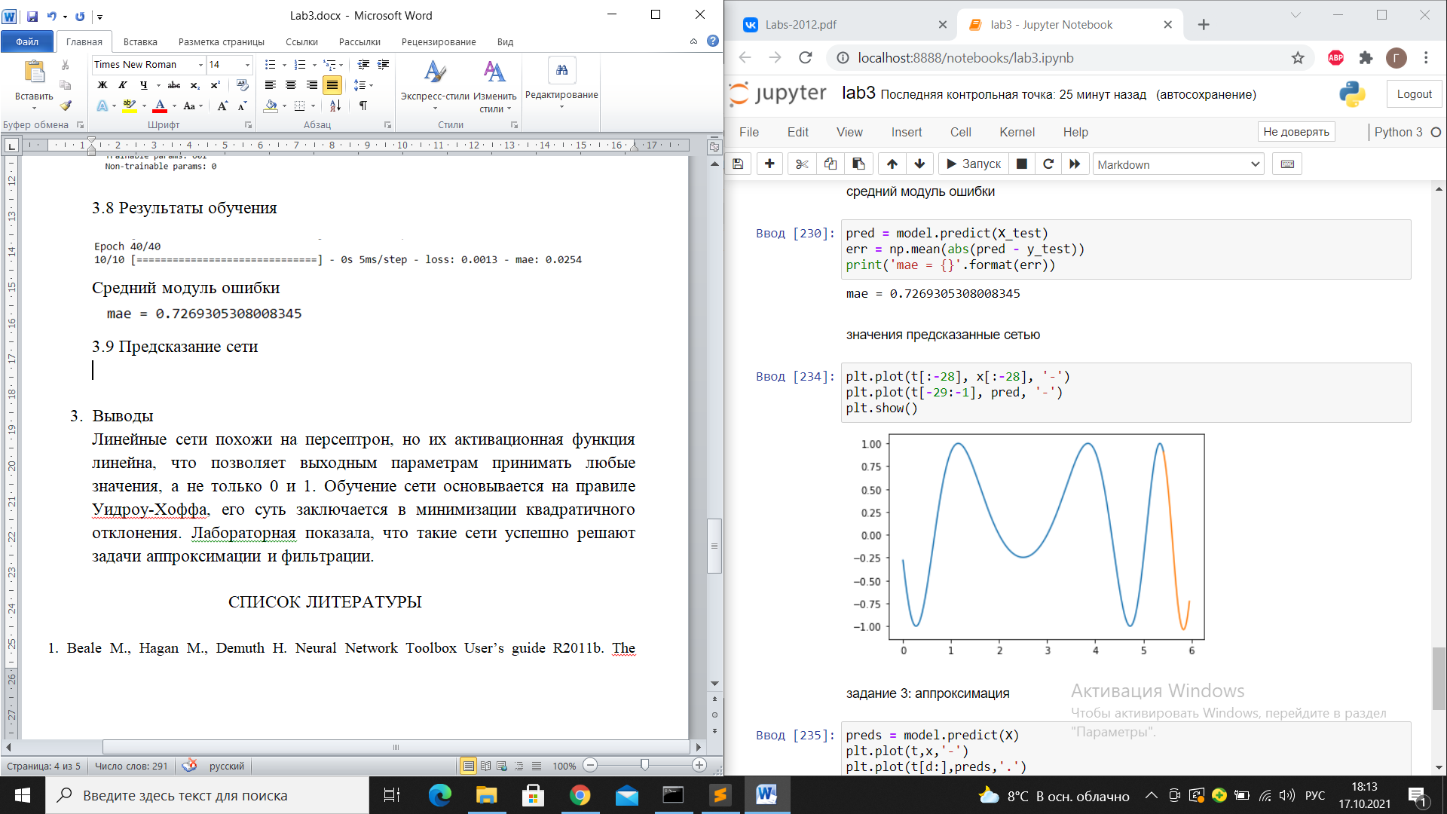

3.10 Результаты аппроксимации

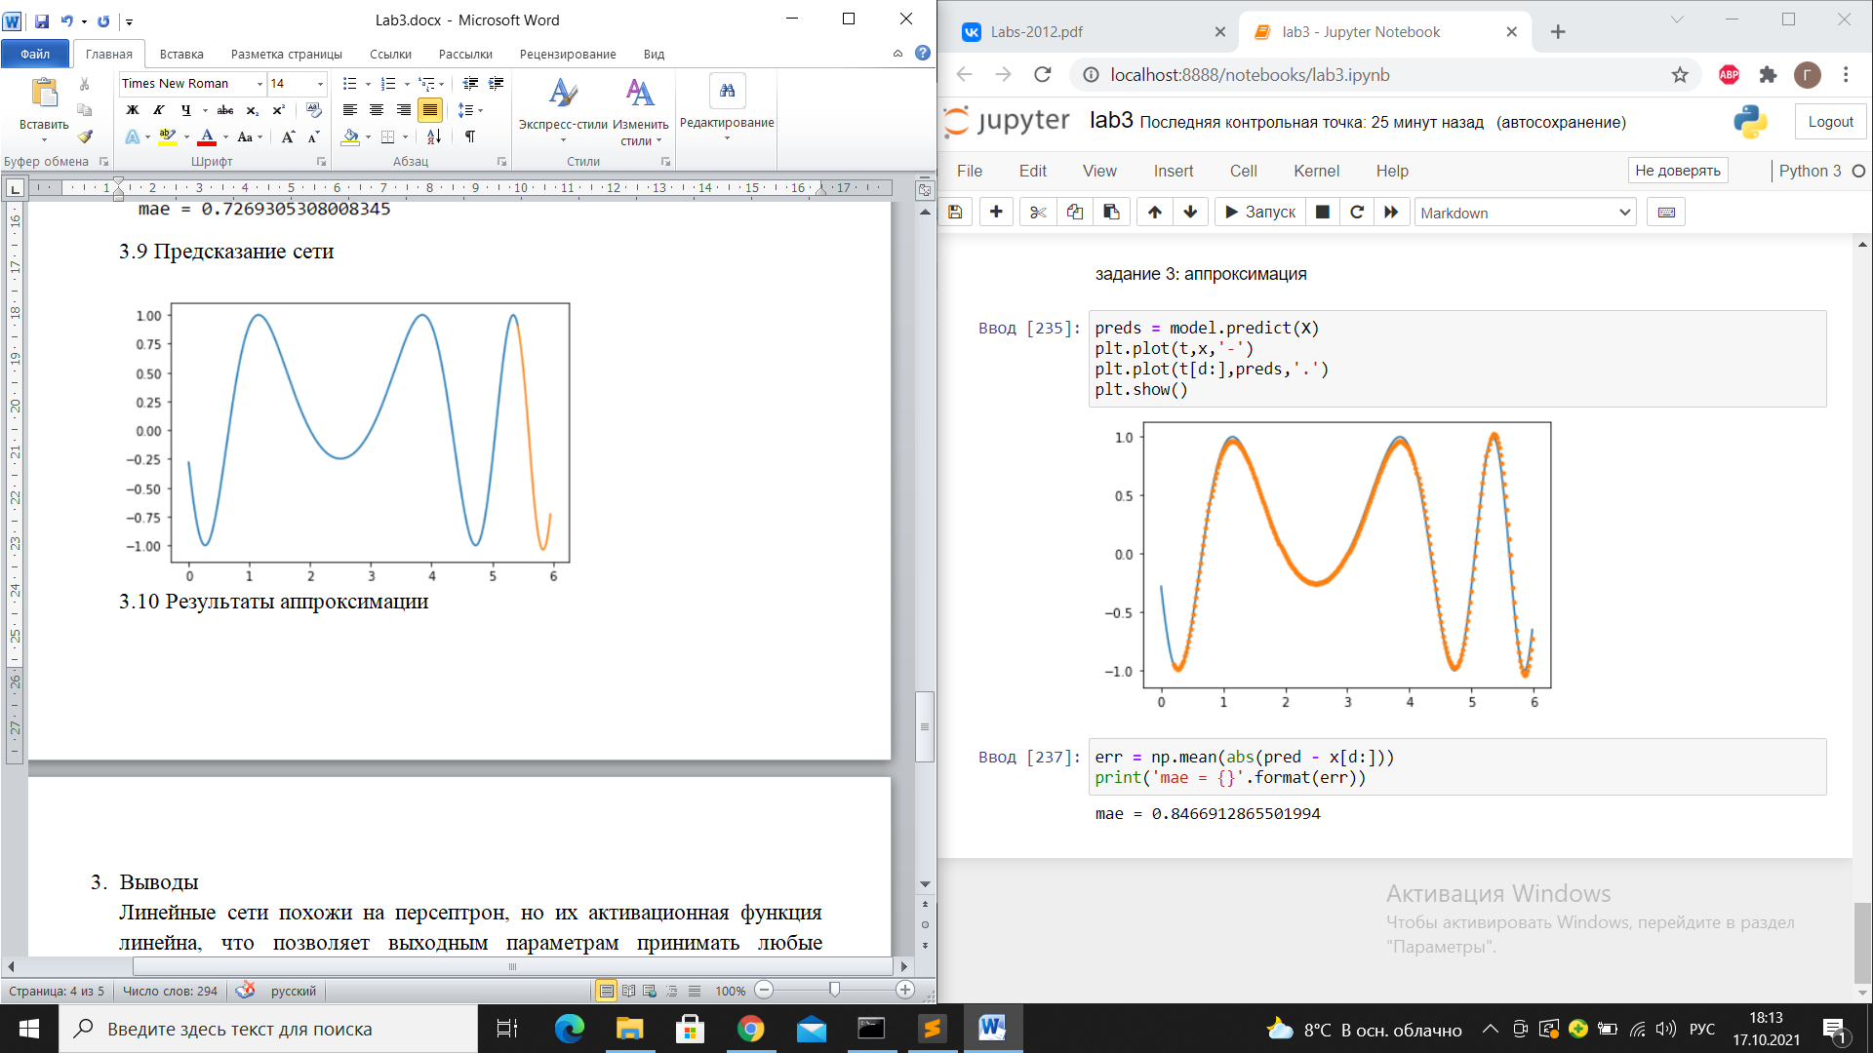

1. Выводы

Многослойные сети эффективно решают задачи классификации линейно неразделимых множеств и аппроксимации функций, в отличие от ранее рассмотренных однослойных сетей. Большое внимание следует уделять выбору конфигурации сети – оптимальный выбор снизит число параметров сети при максимально возможной точности предсказаний.

СПИСОК ЛИТЕРАТУРЫ

1. Beale M., Hagan M., Demuth H. Neural Network Toolbox User’s guide R2011b. The MathWorks, 2011. – –pp. 2-2–2-32.

2. Медведев В. С., Потемкин В. Г. Нейронные сети. MATLAB 6/Под общ. ред. к. т. н. В. Г. Потемкина – М.: ДИАЛОГ-МИФИ, 2006. – с. 47–101.

3. Hagan M., Demuth H. Neural Network Design. 1996. – Chapter 11 and 12. –pp. 11-1–12-52. 4. Бортаковский А. С., Пантелеев А. В. Аналитическая геометрия в примерах и задачах: Учеб. пособие. – М.: Высш. шк., 2005. – с. 135–137, 268-28